**10 , 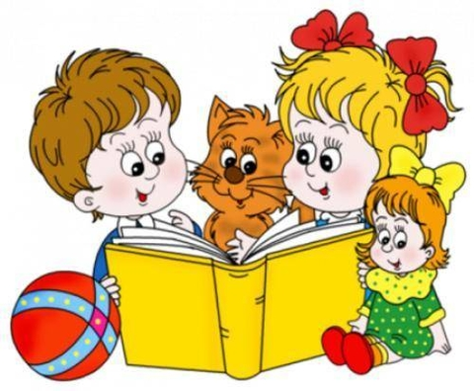к**

**57 209**

*Современные дети мало читают. Больше всего в этом обвиняют гаджеты, но всё же и до их появления люди делились на читающих и не читающих. Можно ли с этим что-то сделать и как развить в ребёнке интерес к книге?*

**1. Почитай мне, мама!**

Читать ребёнку книги рекомендуется с младенчества. Да, малыш ещё не понимает слов, но стихи, которые читает мама, говорят младенцу о её близости. Его успокаивает мамин голос, интонации. Уже с 10 месяцев до полутора лет у ребёнка формируется словарный запас. Ведь он активно познаёт мир всеми органами чувств. Однако не превышайте фазу активного внимания, которая составляет не более четырёх минут.

Уже с двух лет ребёнок воспринимает отдельные слова и фразы как повествование, а в три года он уже не только слушатель, но и активный собеседник. В это время у него возникает страсть к прочитыванию книг. Не читайте больше 20 минут. Это тот максимум, который ребёнок может выдержать в этом возрасте.

**2. Сделайте чтение игрой**

Приучая ребёнка к книге в раннем детстве, имейте в виду, что дети начнут читать, если будут воспринимать этот процесс как игру**.** «Почитай, ты станешь самым-самым умным», «Ты будешь лучше всех писать сочинения, когда вырастешь» — подобные аргументы не работают.

**3. Не бойтесь повторений**

Не раздражайтесь и не удивляйтесь, если ребёнок на протяжении нескольких лет просит вас почитать на ночь одну и ту же книгу. Просто она олицетворяет для него психологический комфорт. Такая книга была и у вас. Если вы прочтёте её сейчас, вы вернётесь в то самое состояние комфорта, которое испытывали в детстве. Возможно, вам захочется даже познакомить с этой книгой вашего ребёнка, но нет никаких гарантий, что она станет для него тем же, чем была для вас. Это всё очень индивидуально. Как правило, ежедневное чтение одних и тех же книг заканчивается в восемь лет.

**4. Учите стихи**

Буквально с рождения и до восьми лет — самый оптимальный период! Это практически не займёт вашего времени, потому что в этом возрасте заучивание даётся детям легко. Хотя бывает родители говорят: «И лепит, и рисует, а заучивание наизусть нам даётся очень тяжело».   
Здесь приведу замечательную цитату К. Д. Ушинского:

«Учите ребёнка каким-нибудь неизвестным ему пяти словам - он будет долго и напрасно мучиться, но свяжите двадцать таких слов с картинками, и он усвоит их на лету».

**5. Читайте сами!**

Парадокс, но нечитающие родители хотят быть родителями читающих детей. В это же самое время их дети делают для себя однозначные и печальные выводы: «А зачем мне читать, если мои родители не читают и успешны»?

Как бы вы ни уставали, держите в руках книгу хотя бы 15 минут в день. Дети должны видеть пример. Идеальный вариант, если бы в вашей семье есть традиции, связанные с книгой.

Обобщая, хочу призвать родителей читать своим ребятишкам дома книги, ведь ритуал семейного чтения – это не только замечательное времяпрепровождение, но ещё и тесная духовная связь со своим ребёнком!

А родители ребятишек группы раннего возраста «Неваляшки», ещё и смастерили дома со своими детками книжки-малышки по стихотворениям известной поэтессы, Агнии Барто!!! Ну где ж не молодцы?!!!

Рекомендации для родителей подготовила воспитатель группы №4 «Неваляшки» Григорьева Ирина Анатольевна.